115年1月5日餐點照片
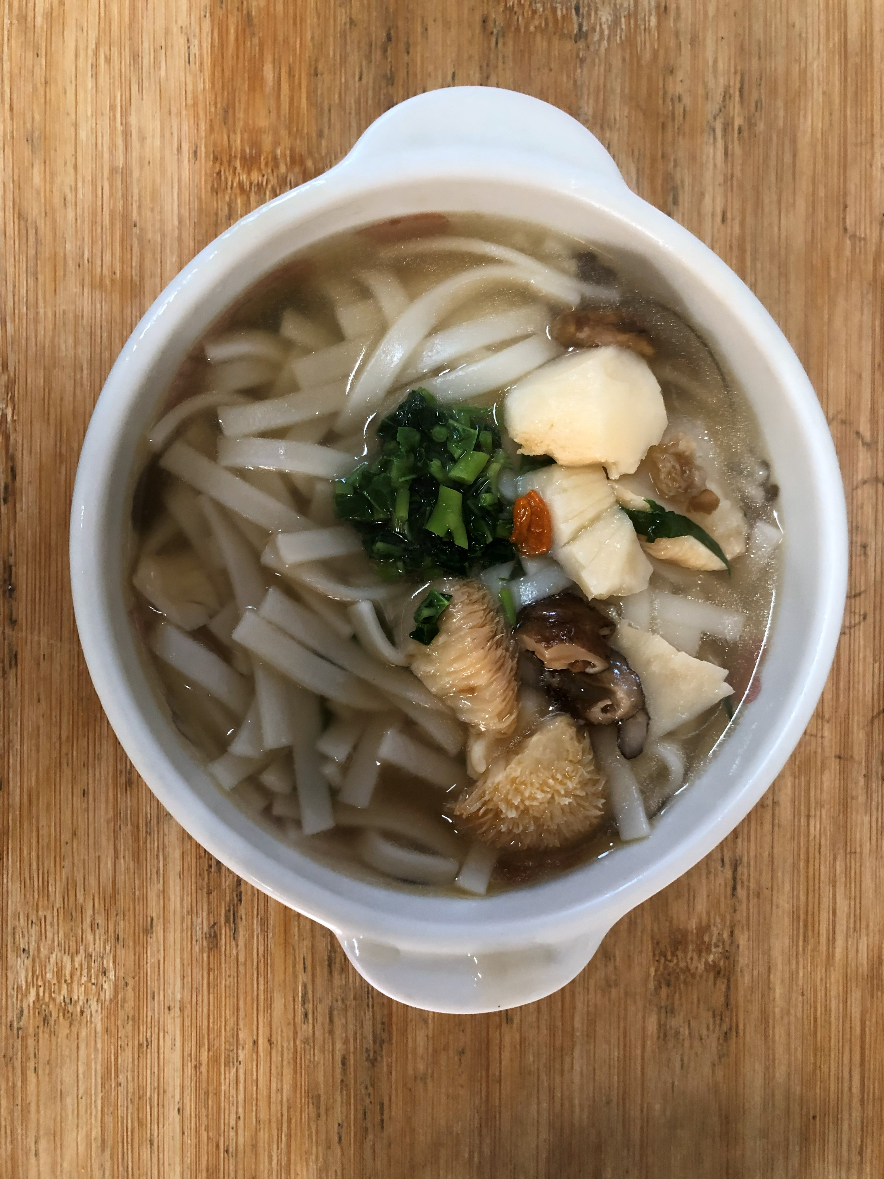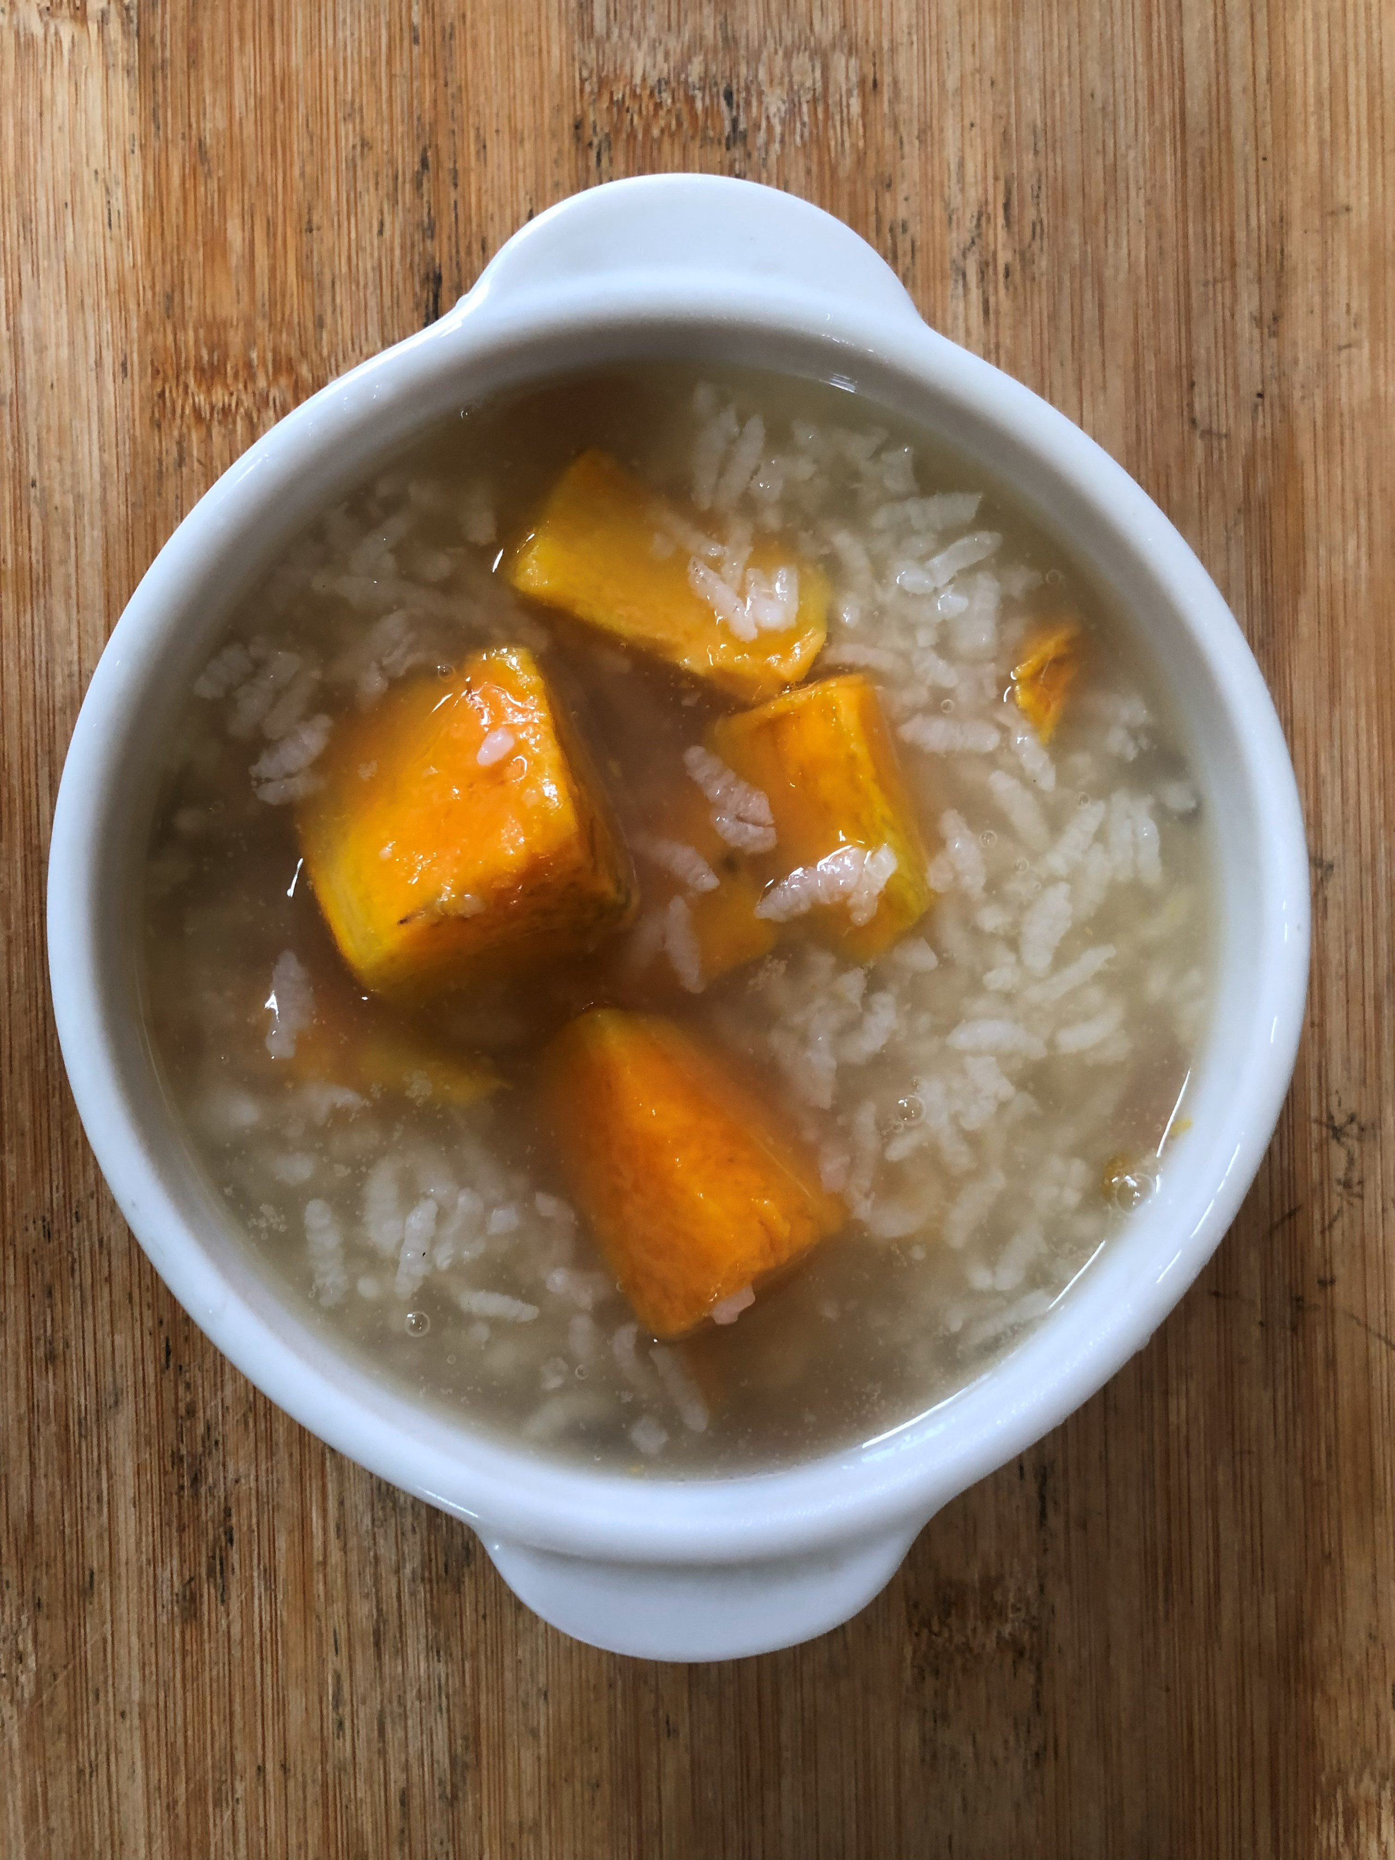
早餐(香膳意麵) 下午點心(地瓜粥)
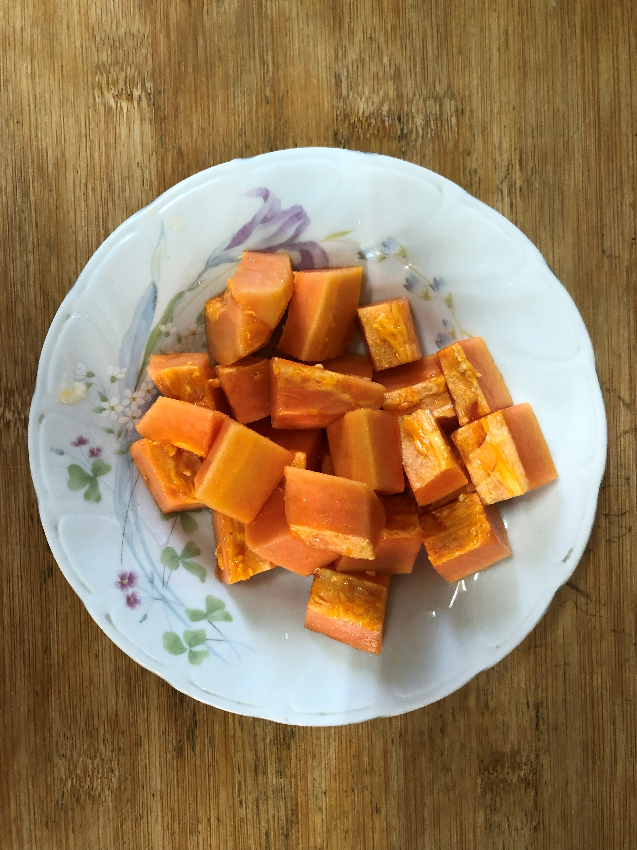 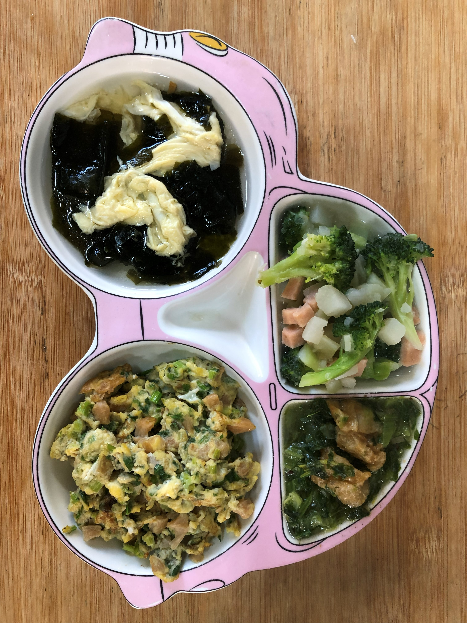 午餐(菜脯蛋、洋芋燴青花素火腿、炒筒蒿菜、紫菜蛋花湯、木瓜)

